**НЕРАЗЪЕМНЫЕ СОЕДИНЕНИЯ**

Учебно-методическое пособие

Ижевск 2012

Министерство образования и науки РФ

ФГБОУ ВПО «Удмуртский государственный университет»

Институт гражданской защиты

Кафедра общеинженерных дисциплин

НЕРАЗЪЕМНЫЕ СОЕДИНЕНИЯ

Учебно-методическое пособие

Ижевск 2012

УДК 621.71:744(075)

ББК 30.112я 7

В673

*Рекомендовано к изданию Учебно-методическим советом УдГУ*

Рецензент к.т.н., доцент кафедры дизайна промышленных изделий

УдГУ Д.В. Скуба

**Волжанова О.А.**

В673 Неразъемные соединения:учеб.- метод. пособие / Ижевск: Изд-во «Удмуртский университет», 2012. 41 с.

В пособии рассмотрен раздел «Инженерной графики» - соединения деталей. Даны основные положения и правила выполнения неразъемных соединений деталей, а также представлены варианты индивидуальных заданий и указания по их выполнению. Изложена информация по условным графическим и буквенно-цифровым обозначениям в неразъемных соединениях. Приведен пример оформления задания сварки.

Пособие предназначено для студентов 1 курса инженерных направлений. Данное учебно-методическое пособие будет полезным студентам, осваивающим дисциплины "Механика", "Детали машин", "Метрология" на старших курсах, а также при выполнении курсовых работ, выпускной квалификационной работы.

УДК621.71:744(075)

ББК 30.112я 7

© Сост. О.А. Волжанова, 2012

© ФГБОУ ВПО «Удмуртский

государственный университет», 2012

СОДЕРЖАНИЕ

Предисловие……………………………………………………………….……....4

Введение…………………………………………………………………….……. 6

1.Общие сведения о выполнении задания…………………………………..…..6

* 1. Цель задания………………………………………………………….….…...6

1.2. Пояснения к выполнению задания……………………………………..…...6

1. Вальцовка и кернение………………………………………………..……….7
2. Заклепочные соединения…………………………………………….………7
3. Сварные соединения………………………………………………………...13
4. Паяные соединения………………………………………………………….19
5. Клеевые соединения…………………………………………………………22
6. Приложение 1 Условные обозначения сварки…………………….………23
7. Приложение 2 Пример выполнения графической работы……………….24
8. Приложение 3 Варианты заданий к графической работе…………………25
9. Список рекомендуемой литературы……… ………………………………40

**ПРЕДИСЛОВИЕ**

Подготовка студентов бакалавров любого инженерного профиля предусматривает изучение дисциплины "Инженерная и компьютерная графика". Данное учебно-методическое пособие предназначено для студентов первого курса инженерных направлений УдГУ. Важной составляющей профессиональной компетентности инженера является умение воспринимать, понимать, читать графические документы разного назначения.

Необходимость создания данного пособия вызвана большими трудностями, связанными с тем, что в школах в настоящее время не ведется предмет черчение и студенты совершенно не подготовлены к пространственному восприятию предметов, объектов, форм. Кроме того, студенты первого курса обладают слабыми графическими навыками.

В данном учебно-методическом пособии рассматриваются неразъемные соединения. Изучение данной темы и использование специфики такой конструкторской документации требуется при проектировании машин и механизмов, при ремонте объектов различного назначения. Компьютерная графика является элементарным введением в компьютерную инженерную графику.

Учебно-методическое пособие направлено на формирование у учащихся, обучающихся по инженерным направлениям таких компетенций как:

**-** владеть культурой мышления, способностью к общению, анализу, восприятию информации, постановке цели и выбору путей ее достижения (ОК-1);

- способность организовать свою работу ради достижения поставленных целей; готовность к использованию инновационных идей (ОК-6);

- стремиться к саморазвитию, повышению своей квалификации и мастерства, приобретать новые знания в области техники и технологии, математики, естественных, гуманитарных, социальных и экономических наук (ОК-7);

- способность работать самостоятельно (ОК-8);

- способность к познавательной деятельности (ОК-10);

- способность разрабатывать и использовать графическую документацию (ПК-2);

- способность принимать участие в инженерный разработках среднего уровня сложности в составе коллектива (ПК-3).

- обосновывать принимаемые проектные решения, осуществлять поиск и выполнять эксперименты по проверке их корректности и эффективности (ПК-6);

- готовить презентации, научно-технические отчеты по результатам выполненной работы, оформлять результаты исследований в виде статей и докладов на научно- технических конференциях (ПК-7).

- уметь работать с научно-технической информацией, уметь использовать отечественный и зарубежный опыт в профессиональной деятельности, систематизировать и обобщать информацию по использованию ресурсов производства (ПК-6);

- участвовать в разработке технологических проектов в составе авторского коллектива (ПК-10);

- использовать современные системы автоматизированного проектирования (ПК-11);

В учебно-методическом пособии представлена терминология, даны основные определении, представлен материал по выполнению неразъемных соединений. Системно изложен подход к изучению темы. Материал дан последовательно, в соответствии с Государственными стандартами ЕСКД. В пособие включена необходимая информация для выполнения индивидуальных заданий, варианты которых представлены в пособии. Приведены примеры их оформления и выполнения.

Использование данного пособия помогает студентам в приобретении навыков по выполнению графических работ и умение ориентироваться в учебниках и другой научной литературе, которые написаны сложным языком и не всегда понятны.

В работе над учебно-методическим пособием принимал участие студенты первого курса ИГЗ и ФЭФ Малых Константин и Огородников Илья. Благодарим их за участие в создании и редактировании данного учебно-методического пособия.

**Введение**

Соединения, не предусматривающие возможность их разборки, называют неразъемными. Неразъемные соединения получили широкое распространение в машиностроении. К ним относятся соединения сварные, заклепочные, паяные, клеевые. Сюда относятся также соединения, полученные опрессовкой, заливкой, развальцовкой (или завальцовкой), кернением, сшиванием, посадкой с натягом и др.

В данном учебно-методическом пособии рассмотрены неразъемные соединения: вальцовка и кернение, заклепочные соединения, сварные соединения, паянные и клеевые соединения. Даны варианты заданий по сварке и заклепке.

1. **ОБЩИЕ СВЕДЕНИЯ О ВЫПОЛНЕНИИ ЗАДАНИЯ**
   1. **Цель задания:**

- ознакомить студентов с видами неразъемных соединений, правилами их изображений и обозначений на чертежах в соответствии с требованиями стандартов;

- приобрести навыки работы со справочной литературой.

**1.2.Пояснения к выполнению задания**

Исходные данные к графической работе по теме "Неразъемные соединения" даны в индивидуальных заданиях:

- прочитать чертеж, ответить на вопросы;

- на формате А4 выполнить чертеж соединения сваркой в соответствии с требованиями стандартов;

- заполнить дополнительные графы по ГОСТ 2.104-68;

**-** написать технические требования.

**Вальцовка** и **кернение**

Вальцовка и кернениеосуществляется деформацией соединяемых деталей (рис. 1, *а, б).* Сшивание нитками, металлическими скобками применяется для соединения бумажных листов, картона, различных тканей. ГОСТ 2.313—82 устанавливают условные обозначения и изображения швов неразъемных соединений, получаемых пайкой, склеиванием, сшиванием. Соединение деталей путем посадки с натягом обеспечивается системой допусков и посадок определенным температурным режимом перед сваркой деталей.

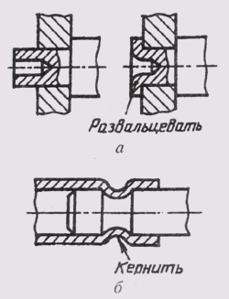

Рис. 1. Вальцовка и кернение

**Заклепочные соединения**

Заклепкой называется деталь, представляющая собой цилиндрический стержень с головкой(закладной) на конце и предназначенная для неразъемного соединения из­делий или частей сооружения.

Применение заклепочных соединений в настоящее время ограничено конструкциями, выполненными из несвариваемых материалов, либо работающими под воздействием ударных нагрузок, а также в мостостроении, авиации, краностроении и некоторых других отраслях промышленности.

В машиностроении наиболее широко применяются заклепки нормальной точности с различной формой го­ловки:

* с полукруглой (ГОСТ 10299-80);
* с потайной (ГОСТ 10300-80);
* с полупотайной (ГОСТ 10301-80);
* с полукруглой низкой (ГОСТ 10302—80);
* с плоской (ГОСТ 10303-80).

В зависимости от назначения заклепки могут быть из­готовлены из углеродистых сталей марок Ст2, Ст3, 10, 15, 20, из цветных металлов, например, из латуни, из нержа­веющей стали и пр.

Так же, как и другие крепежные детали (болты, винты, шпильки), заклепки могут быть вычерчены либо по раз­мерам, взятым из стандарта, либо по условным соот­ношениям, в зависимости от диаметра стержня d. На рис.2 показано соотношение элементов заклепки с полу­круглой головкой в зависимости от диаметра.



На чертежах и в других конструкторских документах заклепки обозначаются условно.

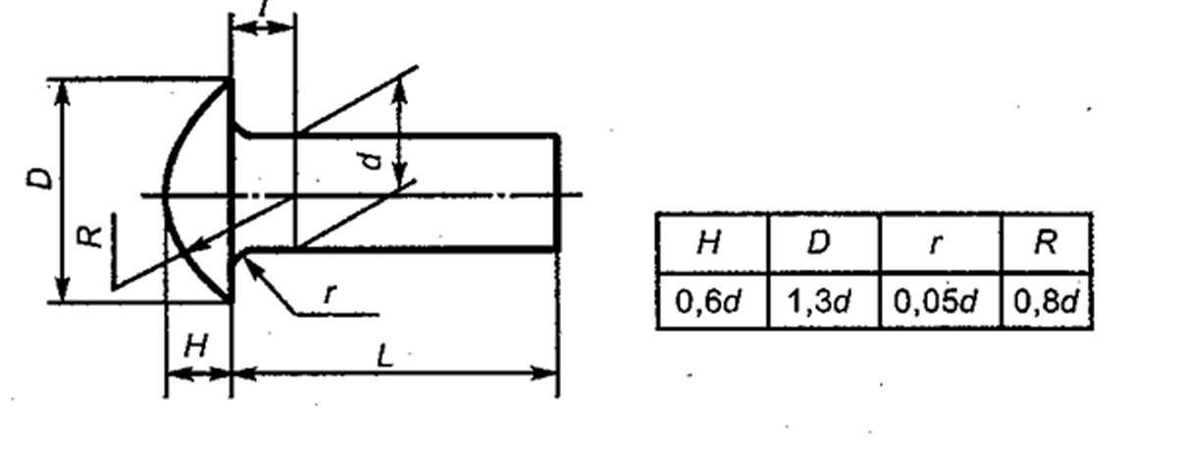

Рис.2. Условное обозначение и соотношение элементов заклепки

Заклепка с полукруглой головкой, с диаметром стерж­ня d = 8 мм, длиной L = 20 мм, из материала группы 00, без покрытия:

Заклепка 8 х 20.00 ГОСТ 10299—80.

То же из материала с условным обозначением группы 38 марки МЗ с покрытием 03 толщиной 6 мкм

Заклепка 8 х 20.38.М3.036 ГОСТ 10299—80.

Допускается материал и покрытие не показывать: Заклепка 8 х 20 ГОСТ 10299—80

Чтобы соединить два листа металла при помощи закле­пок, накладывают листы друг на друга и в них просверли­вают или продавливают пуансоном отверстие диаметром несколько большим, чем диаметр стержня заклепки (в со­ответствии с ГОСТ 11284—75). В отверстие вставляют стержень заклепки. Затем расклепывают конец, противо­положный закладной головке.

Замыкающая головка образуется осаживанием высту­пающей части стержня ударами пневматического молот­ка или прессованием на специальной машине. Процесс клепки может происходить с предварительным разогре­вом заклепок или без него. Холодная клепка применяет­ся при небольших диаметрах стержня (до 12 мм).

Вариант замыкающей головки заклепки показан на рис. 3.

Рис. 3 . Вариант замыкающей головки заклепки

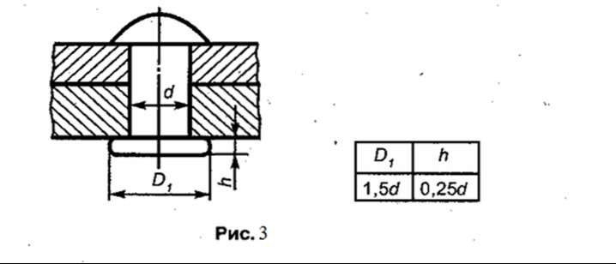

Обычно листы или детали соединяются не одной, а многими заклепками, размещаемыми в определенном порядке. Совокупность заклепок, размещенных рядами и в определенном порядке, называется заклепочным швом.

Заклепочные швы разделяются на:

* прочные швы, которые применяются для соедине­ния деталей машин и в строительных конструкциях (фермах, мостах, колоннах и др.);
* плотные — для открытых резервуаров жидкостей, дымовых труб, для обшивки судов;
* прочноплотные — для сосудов высокого давления (паровых котлов, газгольдеров и др.).

По характеру соединения листов металла заклепочные швы разделяются на:

* нахлесточные
* стыковые.

Стыковые швы могут быть с одной или двумя наклад­ками. Накладка — это дополнительный лист металла опре­деленной ширины и толщины, который склепывается с каждым из основных листов.

По взаимному расположению заклепок различают швы:

* однорядные (рис. 4 , а)
* двухрядные с шахматным расположением заклепок (рис, 4 ,б),
* двухрядные с параллельным расположением закле­пок (рис. 4, в).

На сборочных чертежах размещение заклепок следует показывать в одном-двух местах каждого соединения, а в остальных — центровыми или осевыми линиями (рис.5). Заклепочный шов вычерчивается в двух изображе­ниях: главный вид, представляющий собой простой или сложный ступенчатый разрез, и вид сверху. Условные изображения заклепочных соединений уста­навливаются по ГОСТ 2.313—82 (рис.6).

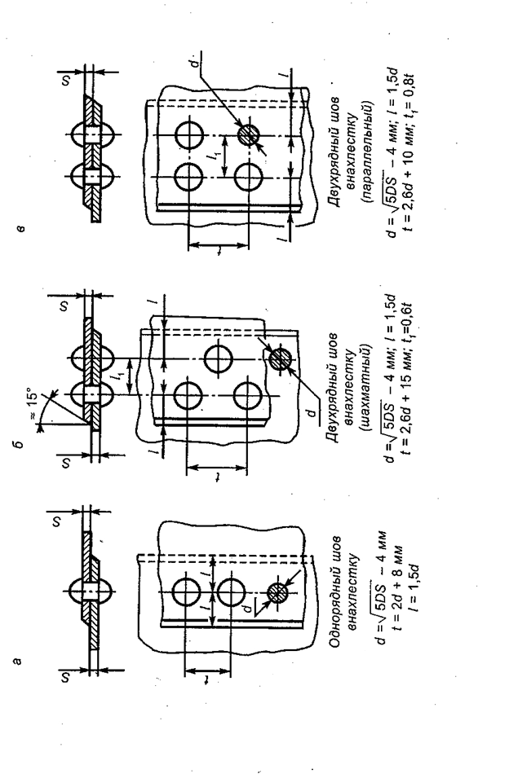

Рис. 4. Виды швов в заклепочных соединениях

Рис. 5. Обозначения размещения заклепок

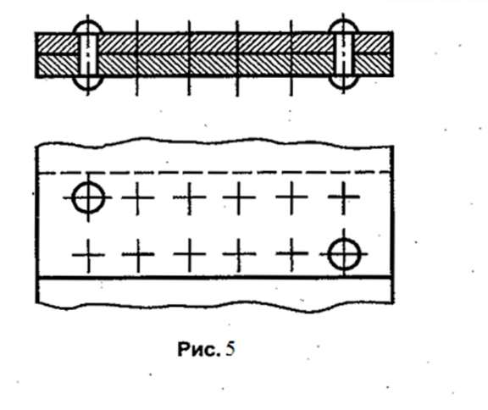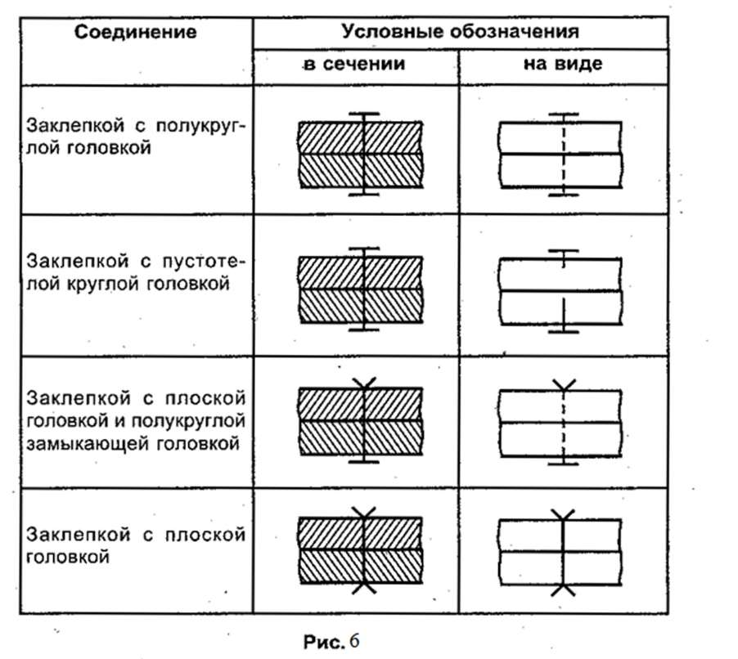

Рис. 6. Условные изображения заклепочных соединений уста­навливаются ГОСТ 2.313—82

Вопросы для самопроверки

* Что называется заклепкой?
* Что указывают в условном обозначении заклепок?
* Что называется заклепочным швом?
* По каким признакам разделяются заклепочные швы?

**Сварные соединения**

Сварным соединением называют совокупность деталей, соединенных между собой с помощью сварки. Сварка яв­ляется основным способом получения неразъемных со­единений в машиностроении.

Применение сварки вместо клепки приводит к эконо­мии металла и к уменьшению трудоемкости производ­ственных процессов. Во многих случаях сварные конст­рукции заменяют изделия, изготовленные литьем и ков­кой.

Основные виды и методы сварки.

Дуговая электросварка осуществляется электрической дугой, возникающей между электродом и свариваемыми деталями. Делится она на:

* ручную,
* полуавтоматическую и
* автоматическую.

Газовая сварка осуществляется пламенем горючего газа, ацетилена, водорода, метана и других газов, сжигаемых в струе кислорода. В зону нагрева металла пламенем горел­ки подается присадочный материат в виде прутка с обмаз­кой. Газовая сварка имеет преимущество перед дуговой электросваркой при сварке цветных металлов и чугуна.

Сварка давлением осуществляется вследствие нагрева места соединения до пластического состояния и дальней­шего воздействия внешних усилий.

При контактной сварке нагрев осуществляется теплом, выделяемым при протекании электрического тока боль­шой силы через свариваемые детали и контакты между

ними. В процессе разогрева металл доводят до пластичес­кого состояния и детали плотно прижимают друг к другу.

Швы сварных соединений классифицируются по следу­ющим признакам:

а) по виду сварных соединений, т. е. по взаимному рас­положению свариваемых деталей, различают соеди­нения:

* стыковые — С (рис. 7 , а);
* угловые — У (рис. 7, б)\
* тавровые — Т (рцс. 7, в);

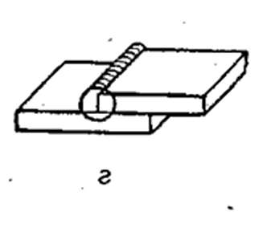

* нахлесточные — Н (рис. 7, г);

Рис. 7. Виды сварных соединений

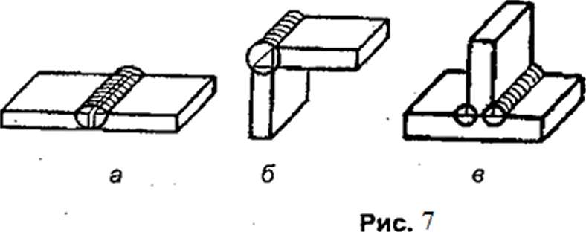

б) по форме поперечного сечения кромок свариваемых де­талей: без скоса кромок, со скосом одной и двух, кромок, для односторонних и двусторонних швов. Характер подготовки кромок зависит от требований к прочности шва и от толщины свариваемого мате-

. риала;

в) по характеру выполнения шва: односторонние и дву­сторонние, когда наплавление металла выполняет­ся с двух сторон.

Рис. 8. Прерывистые швы сварных соединений

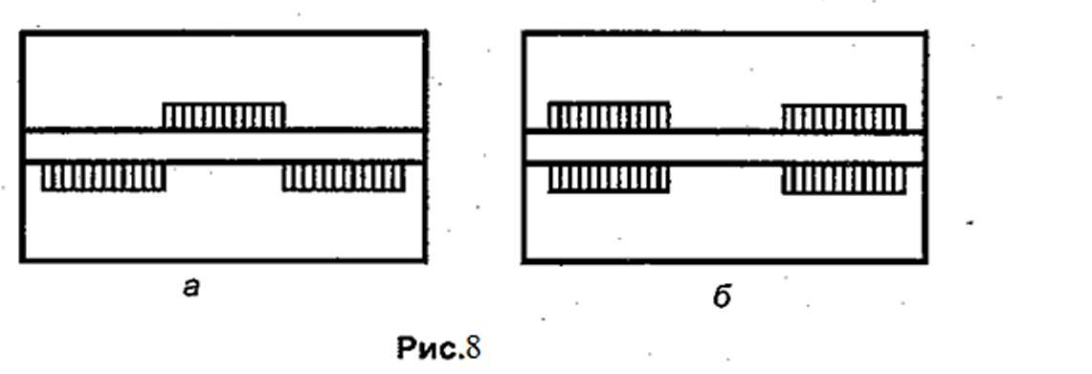

По протяженности различают швы непрерывные, пре­рывистые и точечные. В двусторонних прерывистых швах провариваемые участки могут быть расположены в шах­матном (рис. 8 , а) или в цепном порядке (рис. 8 , б).

Условные изображения и обозначения швов сварных со­единений (ГОСТ 2.312—72).

Шов сварного соединения независимо от способа свар­ки условно изображают так:

* видимый — сплошной толстой основной линией (рис. 9, а);
* невидимый — штриховой линией (рис. 9, б)

Видимую одиночную свар­ную точку условно изобра­жают знаком «+», выпол­ненным сплошной толстой основной линией (рис. 10 ). Невидимые одиночные точки на чертеже не изображают.

От изображения шва или одиночной точки проводят линию-выноску, которая оканчивается односторонней стрелкой. Если необходимо дать условное обозначение шва, то линия-выноска оканчивается полкой. Предпочтитель­но линию-выноску проводить от видимого сварного шва.



Рис. 9. Обозначения видимого и невидимого шва сварного соединения

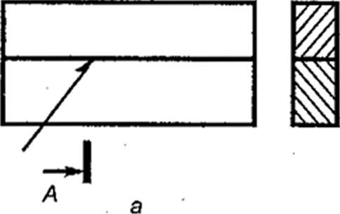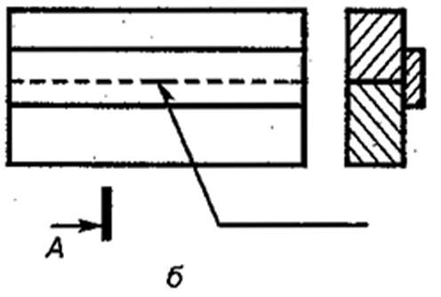

Рис. 9

Если шов нестандартный, то на чертеже в виде вынос­ного элемента указывают все необходимые конструктив­ные элементы шва.

*Условное обозначение стандартного сварного шва.*

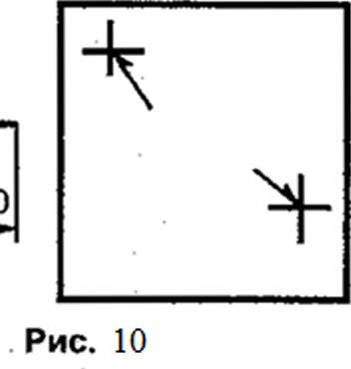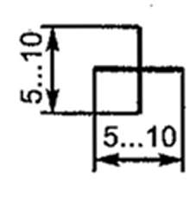

Рис. 10. Обозначение видимой одиночной сварной точки

В первой позиции указывают номер стандарта на типы и конструктивные элементы сварного шва. Наиболее ча­сто встречаются следующие стандарты: ГОСТ 5264—80 «Ручная дуговая сварка»; ГОСТ 8713—79 «Сварка под флюсом»; ГОСТ 15878—79 «Контактная, сварка»; ГОСТ 15164—78 «Электрошлаковая сварка». После указания но­мера стандарта приводят обозначения, предусмотренные для различных видов швов и вспомогательные знаки.

Если все сварные швы на чертеже выполнены по одно­му и тому же стандарту, например ручной электродуговой сваркой, то обозначение стандарта дают не в условном обо­значении, а в технических требованиях чертежа. Запись выполняют по типу *«*Сварные швы по ГОСТ 5264—80».

Условное обозначение шва наносят на полке линии- выноски, проведенной от изображения шва с лицевой сто­роны, и под полкой — проведенной от изображения шва с оборотной стороны.

За лицевую сторону одностороннего шва принимают сторону, с которой выполняют сварку.

За лицевую сторону двустороннего шва с несимметрич­ными кромками принимают сторону, с которой произ­водят сварку основного шва.

За лицевую сторону двустороннего шва с симметрич­ными кромками можно принять любую сторону шва.

Сварочные материалы (электроды, флюсы и др.), если необходимо, указывают в технических требованиях или в таблице швов. Допускается сварочные материалы не ука­зывать.

Упрощение в обозначении швов сварных соединений. При наличии на чертеже одинаковых швов обозначение на­носят у одного из изображений, а от изображений ос­тальных одинаковых швов проводят линии-выноски с полками. Всем одинаковым швам присваивают один по­рядковый номер, который наносят на полке линии-выноски, проведенной от изображения шва с лицевой сто­роны, или под полкой линии-выноски, проведенной от изображения шва с оборотной стороны.

Допускается не присваивать порядкового номера оди­наковым швам, если все швы на чертеже одинаковы по своей структуре и по характеру исполнения и изображе­ны с одной стороны — лицевой или оборотной. При этом швы, не имеющие обозначения, отмечают линиями-вы­носками без полок. Структура обозначения сварного шва показана на рис.10 а.

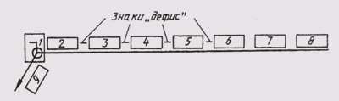

Рис .10 а. Структура условного обозначения стандартного шва  
1 — вспомогательные знаки, О — шов по замкнутому контуру, | — монтажный шов; 2 — обозначение стандарта на тип и конструктивные элементы шва; 3 — буквенно-цифровое обозначение шва по этому стандарту; 4 — условное обозначение способа сварки по стандарту на данный шов; 5 — вспомогательный знак А — треугольник и размер катета шва; 6 — размеры в мм прерывистого шва со знаками: / — для цепного шва и Z — для шахматного шва или ] — знак незамкнутого контура сварки; 7 — вспомогательные знаки (Q или со) обработки шва; 8 — обозначение шероховатости механически обработанного шва; 9 — указание о контроле шва

Условные обозначения сварки приведены в приложении 1.

Основную надпись и дополнительные графы к ней выполняют по ГОСТ 2.104—68 (схема 1).

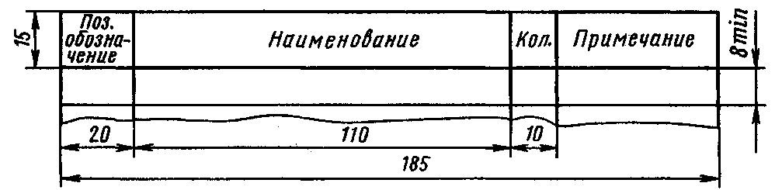

Схема 1. Дополнительные графы к основной надписи

Вопросы для самопроверки

* Что называется сварным швом?
* По каким признакам классифицируются сварные швы?
* Как обозначаются сварные швы на чертежах?

**Паяные соединения**

Паяные соединения являются основными видами не­разъемных соединений, применяемых, как правило, на предприятиях радио- и электромашиностроения.

Основные типы и элементы паяных швов устанавливает ГОСТ 19249—73, а условные изображения — ГОСТ 2.313— 82. Типы паяных соединений представлены в табл. 1

Основными параметрами конструктивных элементов паяного шва являются:

* паяльный зазор — расстояние между поверхностя­ми соединяемых деталей;
* ширина шва (в соединениях внахлестку и телеско­пическом соединении ширина шва равна величине нахлестки);
* длина шва.

На чертежах в соединениях, полученных пайкой, место соединения показывают сплошной основной линией тол­щиной 2 мм. При толщине соединяемых изделий меньше 2 мм каждый, когда соединяемые элементы на чертеже показаны в сечении зачерненными, место соединения показывается с просветом.

Обозначение соединений, полученных пайкой, произ­водится с помощью символов и знаков, которые помещают на полке линии-выноски. Линия-выноска заканчива­ется двухсторонней стрелкой с символом, обозначающим пайку (см. рис. 11). Швы, выполненные по периметру, обозначаются окружностью диаметром 3...5 мм, которую изображают сплошной тонкой линией.

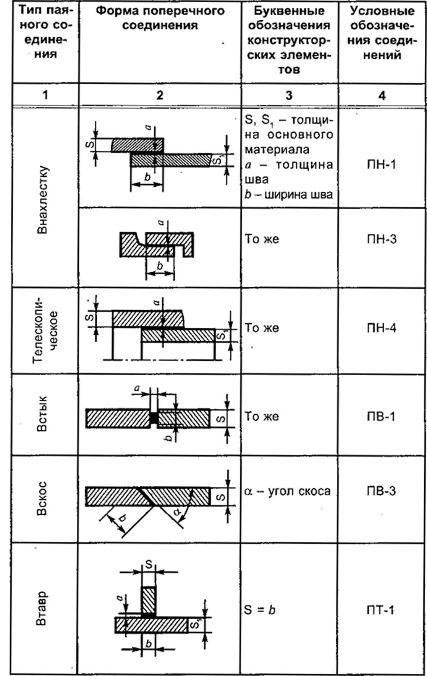

Таблица 1

**Типы паяных соединений**

(Продолжение табл.1)

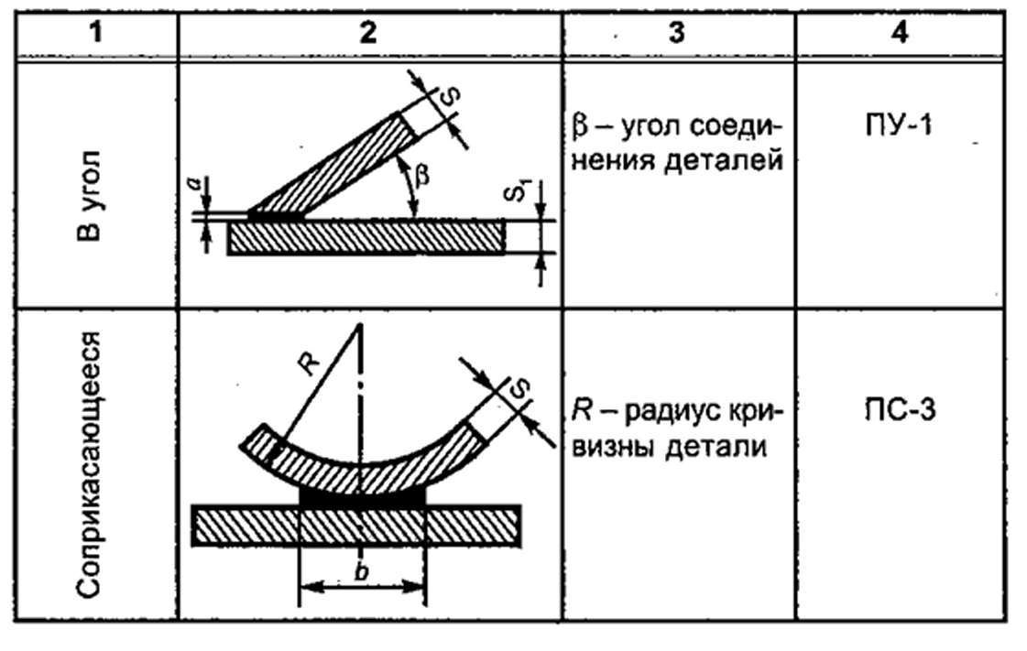

Обозначение припоя приводится в технических требо­ваниях по типу

ПОС 40 ГОСТ…с указанием на полке линии-выноски номера соответству­ющего пункта технических требований. При выполнении швов припоями различных марок всем швам, выполняе­мым одним и тем же материалом, присваивается один и тот же порядковый номер, который наносится на линии- выноске. При этом в технических требованиях делается запись ПОС 4 ГОСТ.., (№ 1) и т. д.

Рис.11. Обозначение паяного соединения

.

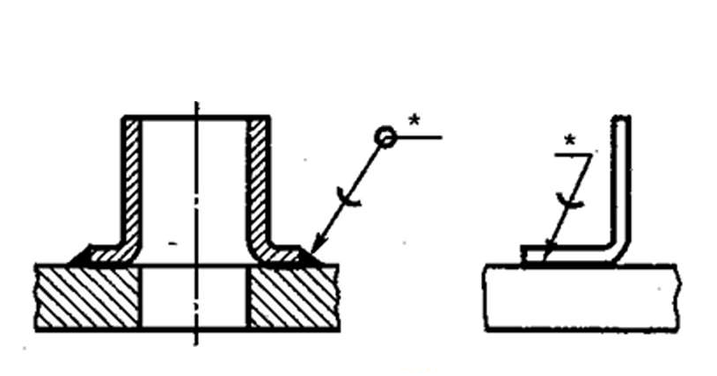

Рис. 11. Обозначение паяного соединения

**Клеевые соединения**

Склеивание применяется для соединения однородных и разнородных слабонагруженных деталей из листового материала, гнутых профилей, труб и т. д.

Для большинства соединений необходим нагрев и сжа­тие склеиваемых деталей. Температура нагрева, усилие сжатия и время выдержки под нагрузкой зависят от мар­ки применяемого клея и вида соединяемых материалов.

Рис. 12. Соединения внахлестку

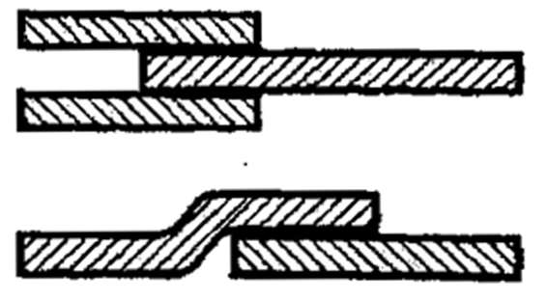

Рис. 12. Соединение внахлестку

Рис. 13. Соединения встык

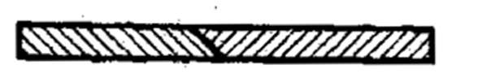

Существенное значение имеет выбор толщины клеево­го шва. Например, оптимальная толщина клеевого шва со­ставляет 0,1-0,2 мм для клея ПЭФ-2/10, а для клеев БФ-2 и БФ-4 она находится в пределах 0,05-0,25 мм. При тол­щине швов более 0,5 мм прочность соединения значитель­но снижается.

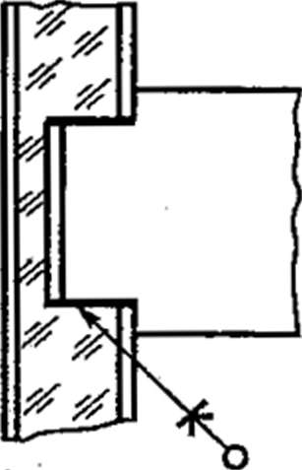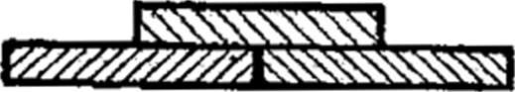

Рис. 14. Обозначение клеевого соединения

В клеевых конструкциях наиболее ча­сто применяются соединения внахлест­ку (рис. 12) и встык (рис. 13).

Клеевые соединения на чертежах обо­значаются аналогично обозначению па­яных соединений: условными символа­ми и знаками, помещаемыми на полке линии-выноски, которая заканчивается двухсторонней стрелкой с обозначени­ем клеевого соединения (рис. 14). Обо­значение клея производится в техниче­ских требованиях по типу: Клей БФ-2 ГОСТ...

На полке линии-выноски, обозначающей клеевое со­единение, указывается соответствующий номер пункта технических требований.

Вопросы для самопроверки

1. Как изображаются паяные и клеевые соединения на чертежах?

2. Как обозначаются паяные и клеевые соединения на чертежах?

3.Где указывается марка припоя или клея?

Приложение 1

**Условные обозначения сварки**

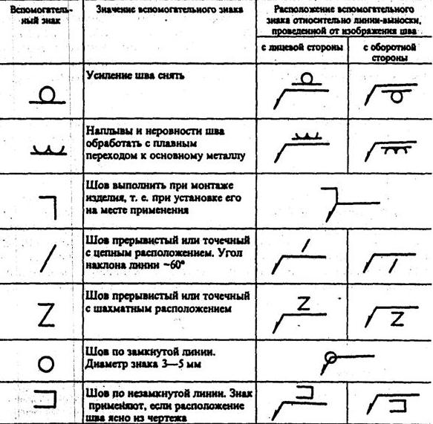

Приложение 2

**Пример выполнения работы**

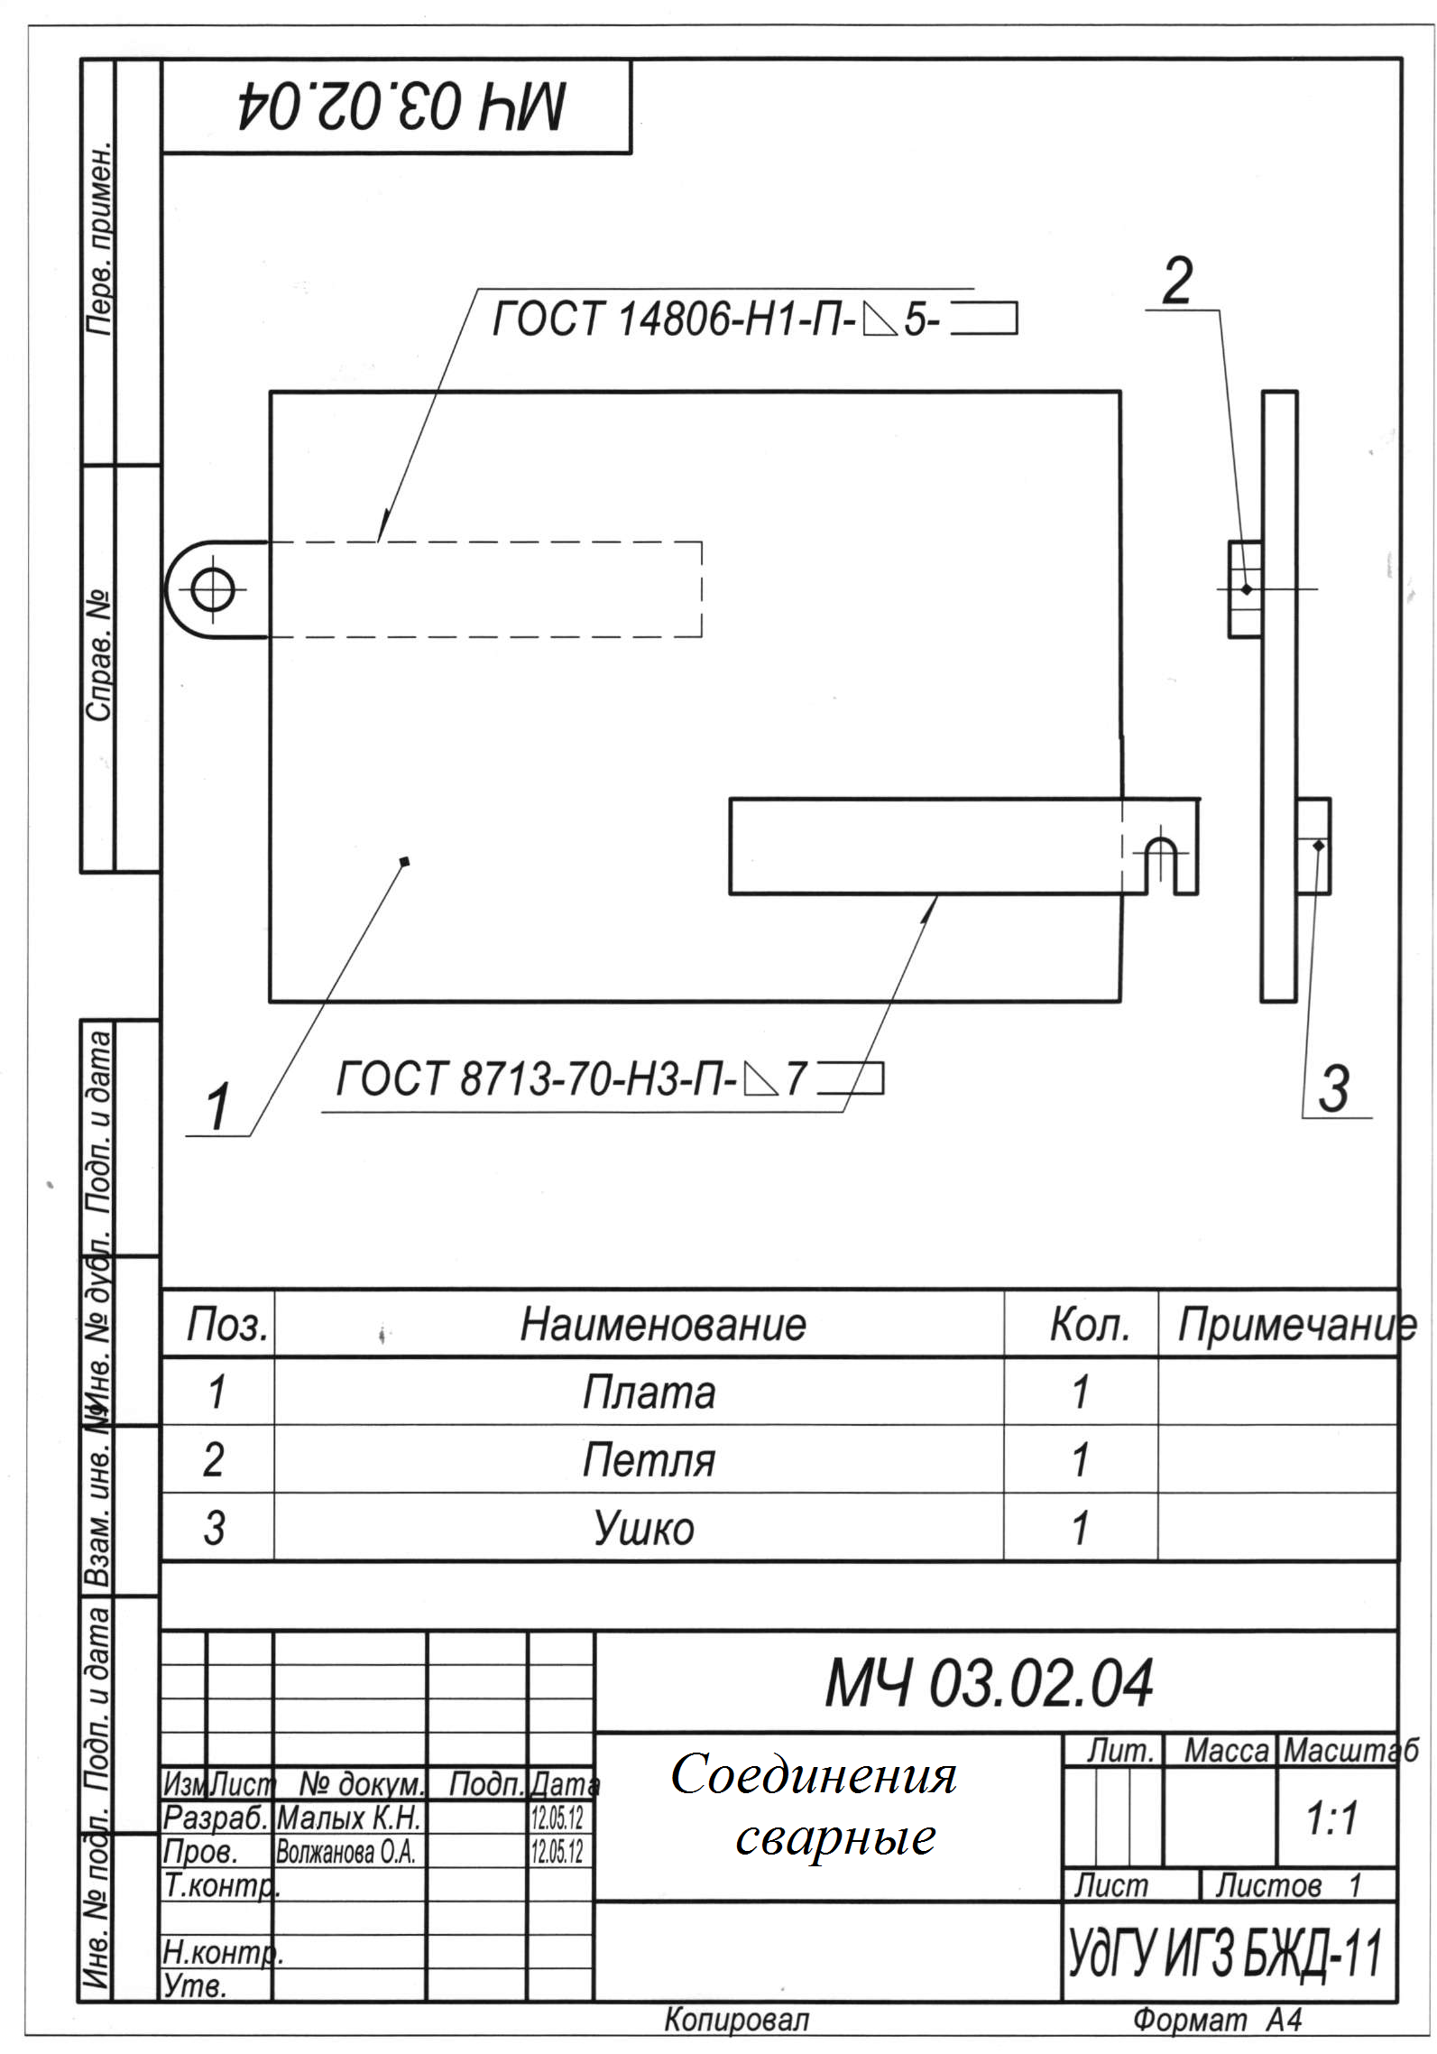

Приложение 3

**Варианты заданий к графической работе**

Задание. Выполнить соединения сваркой и заклёпочные соединения

Вариант 1

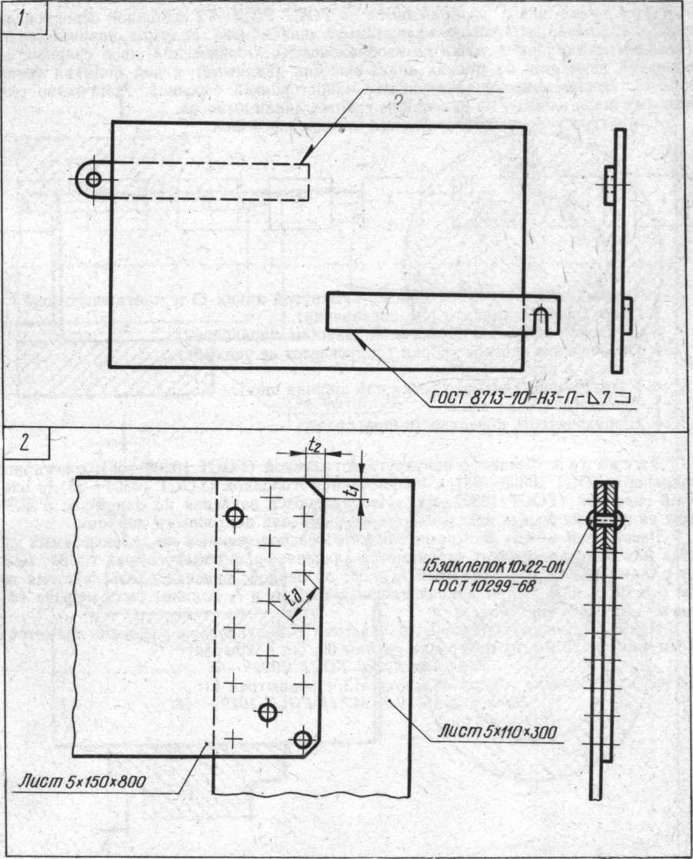

1. Прочтите на чертеже условные обозначения шва сварного соединения. Как обозначается шов соединения внахлестку, выполняемый по незамкнутой линии полуавтоматической электросваркой без скоса кромок, односторонний? Катет шва 5 мм.
2. Прочтите условные обозначения заклепок на чертеже. Какую форму имеют головки заклепок, изготовленные по размерам ГОСТ 10299—68. Определите раз­меры t1, t2, td.

Вариант 2

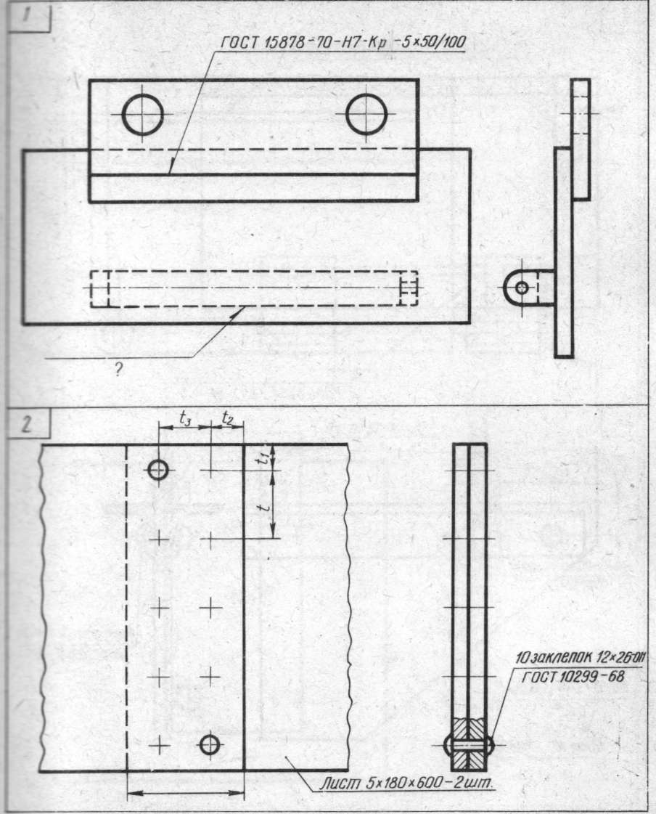

* 1. Прочтите на чертеже обозначения шва сварного соединения. Как обозна­чатся невидимый шов соединения внахлестку, выполняемый но замкнутой линии : автоматической электросваркой под флюсом без скоса кромок, односторон­ний прерывистый? Катет шва 6 мм, шаг шва 10 мм, длина провариваемого участ­ка шва 30 мм.
  2. Прочтите условные обозначения заклепок на чертеже. Какую форму имеют - головки заклепок, изготовленные по размерам ГОСТ 10299—68. Определите раз­меры t, t1, t2, t3.

Вариант 3

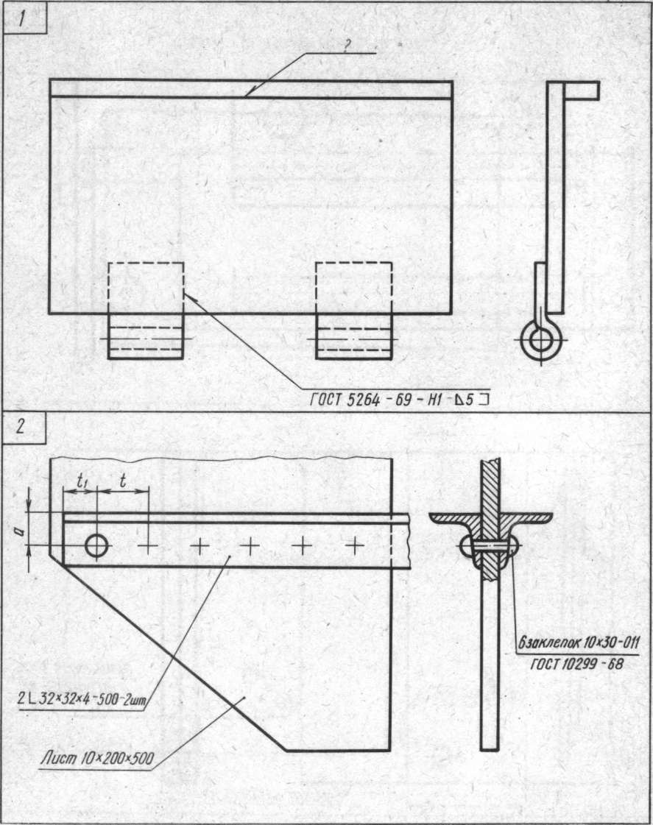

* + 1. Прочтите на чертеже условные обозначения шва сварного соединения. Как обозначается видимый шов углового соединения, выполняемый ручной электро­сваркой без скоса кромок, односторонний? Катет шва 7 мм, шероховатость поверх­ности шва Rz 140.
    2. Прочтите условные обозначения заклепок на чертеже. Какую форму имеют головки заклепок, изготовленные по размерам ГОСТ 10299—68. Определите раз­меры t, **t1**, α.

Вариант 4

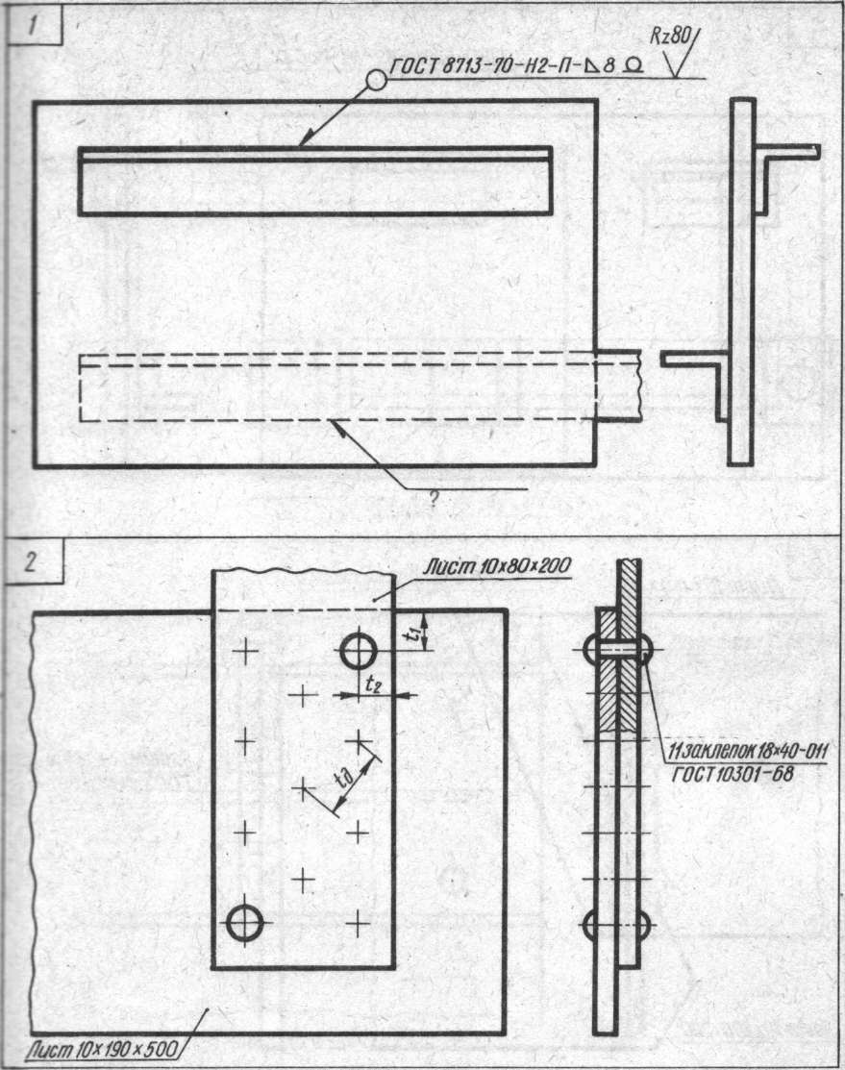

* + - 1. Прочтите на чертеже условные обозначения шва сварного соединения. Как обозначается невидимый шов соединения внахлестку, выполняемый полуавтома­тической электросваркой под флюсом по замкнутой линии без скоса кромок, односторонний? Катет шва 6 мм, усиление снято, шероховатость поверхности шва Rz 250.
      2. Прочтите условные обозначения заклепок на чертеже. Какую форму имеют -зловки заклепок, изготовленные по размерам ГОСТ 10299—68. Определите раз­меры t1,t2, td.

Вариант 5

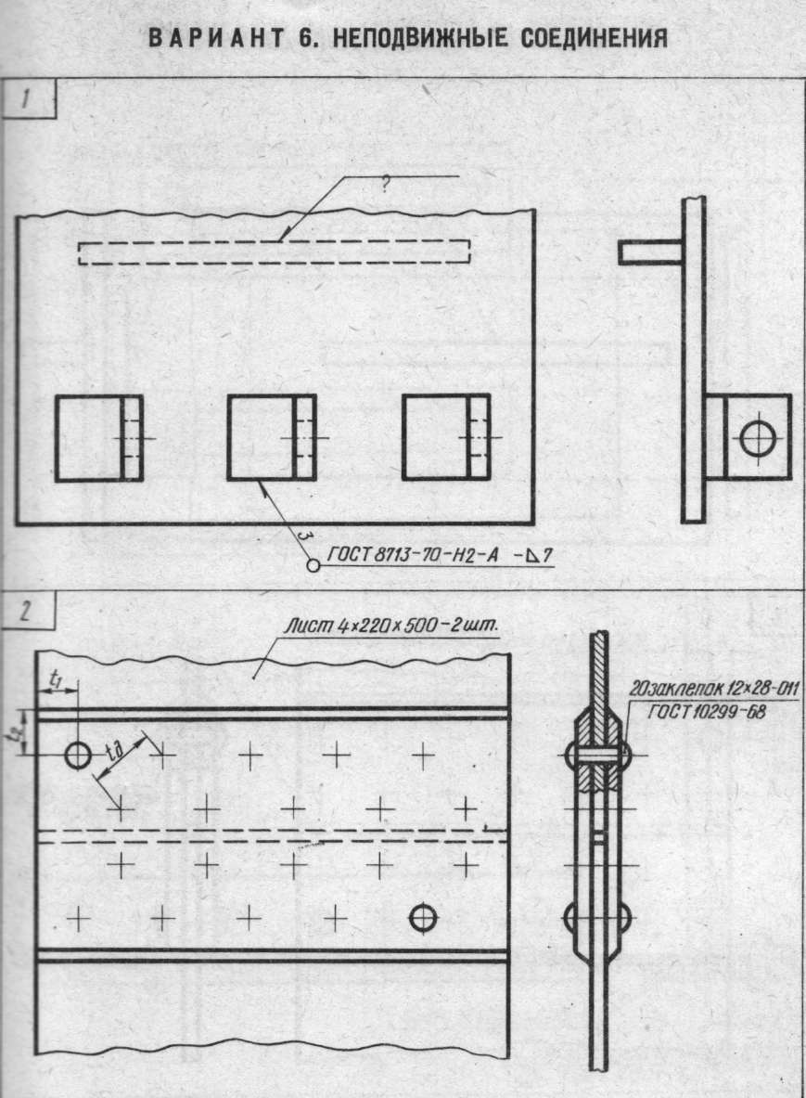

* + - * 1. Прочтите на чертеже условные обозначения шва сварного соединения. Как обозначается невидимый шов таврового соединения, выполняемый автоматической электросваркой под флюсом? Шов без скоса кромок, двусторонний прерыви­стый с шахматным расположением. Длина провариваемого участка 30 мм, шаг70 мм, катет шва 5 мм.
        2. Прочтите условные обозначения заклепок на чертеже. Какую форму имеют головки заклепок на чертеже? Какую форму имеют головки заклепок, изготовлен­ные по размерам ГОСТ 10299—68. Определите размеры t1, t2, td.

Вариант 6

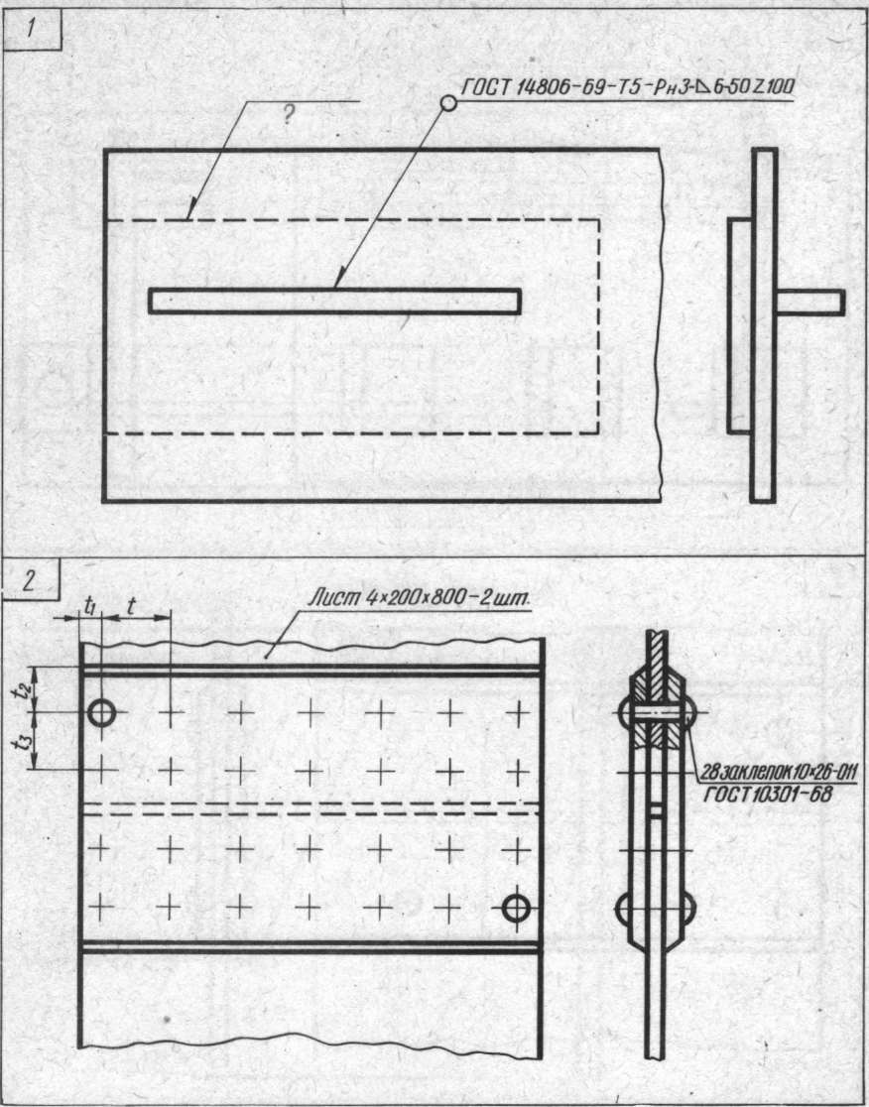

Прочтите на чертеже условные обозначения шва сварного соединения. Как обозначается невидимый шов соединения внахлестку, выполняемый по незамкну­той линии ручной электросваркой в защитных газах? Шов без скоса кромок, од­носторонний прерывистый. Катет шва 5 мм, длина провариваемого участка 70 мм, шаг 120 мм.

Прочтите условные обозначения заклепок на чертеже. Какую форму имеют головки заклепок, изготовленные по размерам ГОСТ 10301—68. Определите раз­меры t, t1, t2, t3.

Вариант 7

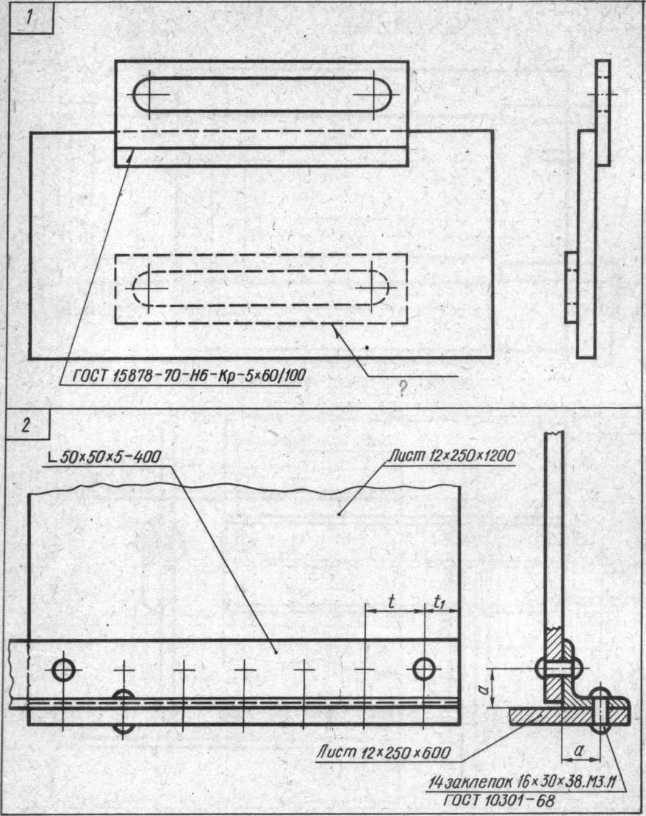

1. Прочтите на чертеже условные обозначения шва сварного соединения. Как обозначается невидимый шов соединения внахлестку, выполняемый полуавтома­тической электросваркой по замкнутой линии? Шов без скоса кромок, односто­ронний прерывистый. Длина провариваемого участка 40 мм, шаг 70 мм, катет шва 6 мм.

1. Прочтитё условные обозначения заклепок на чертеже. Какую

форму имеют головки заклепок, изготовленные по размерам ГОСТ 10301—68. Определите раз­меры t, t1, α.

Вариант 8

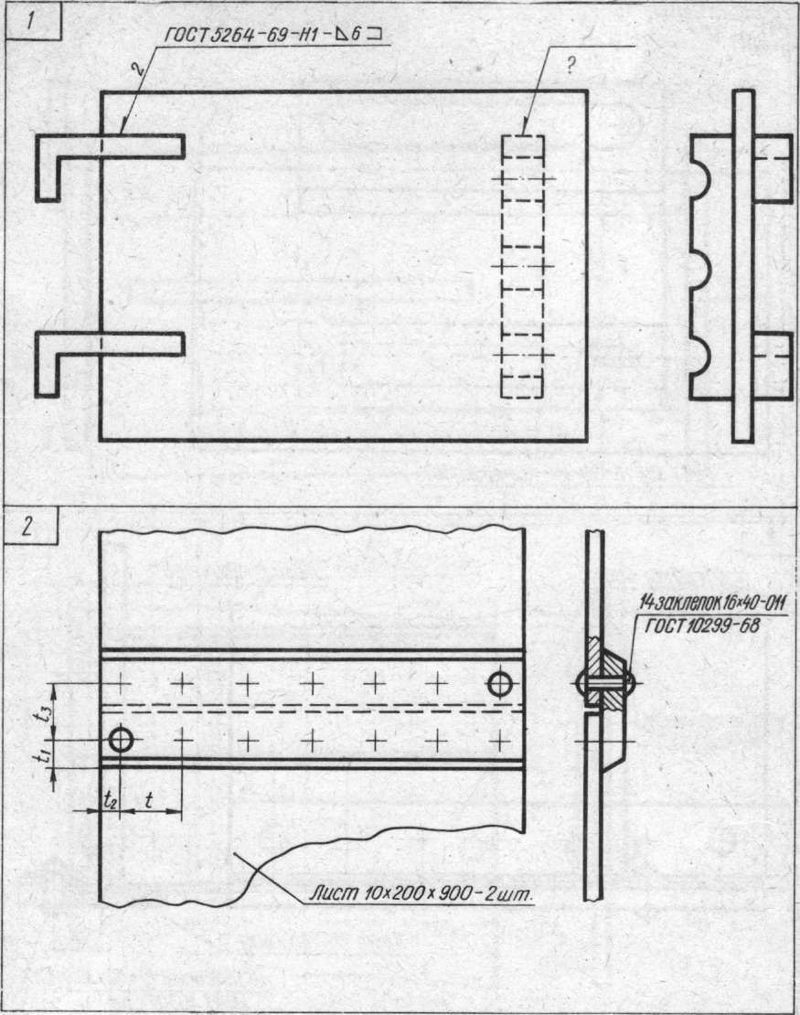

Прочтите на чертеже условные обозначения шва сварного соединения. Как обозначается невидимый шов соединения внахлестку, выполняемый по замкнутой линии ручной электросваркой? Шов без скоса кромок, прерывистый. Катет шва 7 мм, длина провариваемого участка 30 мм, шаг 50 мм, шероховатость поверхно­сти шва Rz 70.

Прочтите условные обозначения заклепок на чертеже. Какую форму имеют головки заклепок, изготовленные по размерам ГОСТ 10299—68. Определите раз­меры t, t1, t2, t3.

Вариант 9

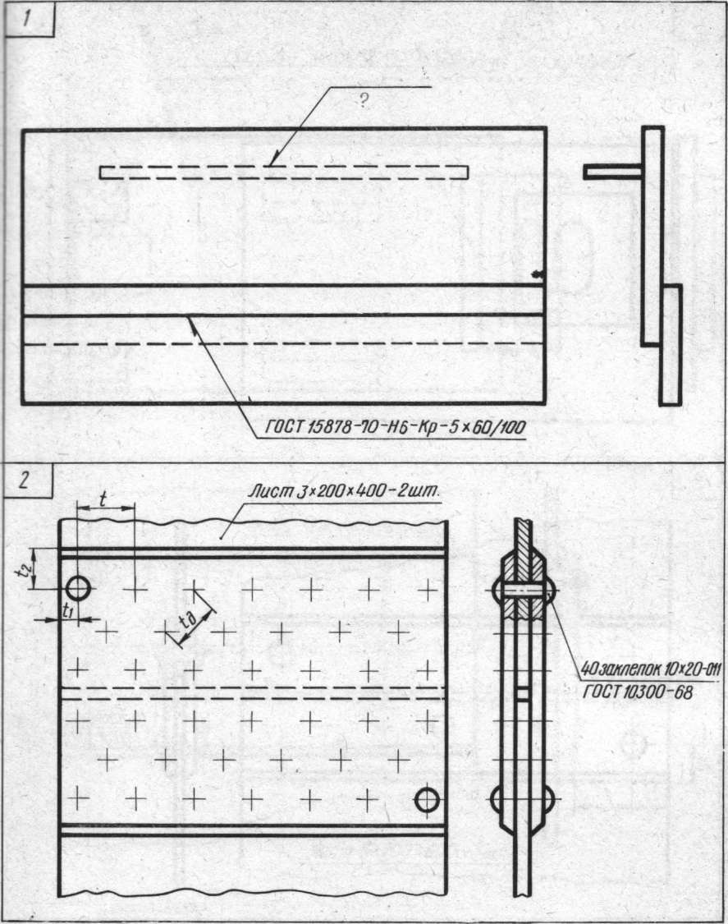

Прочтите на чертеже условные обозначения шва сварного соединения. Как обозначается невидимый шов таврового соединения, выполняемый полуавтомати­ческой электросваркой? Шов двусторонний без скоса кромок, прерывистый с па­раллельным расположением. Длина провариваемого участка 20 мм, шаг 50 мм, ка­тет шва 4 мм.

Прочтите условные обозначения заклепок на чертеже. Какую форму имеют головки заклепок, изготовленные по размерам ГОСТ 10300—68. Определите раз­меры t, t1, t2, td.

Вариант 10

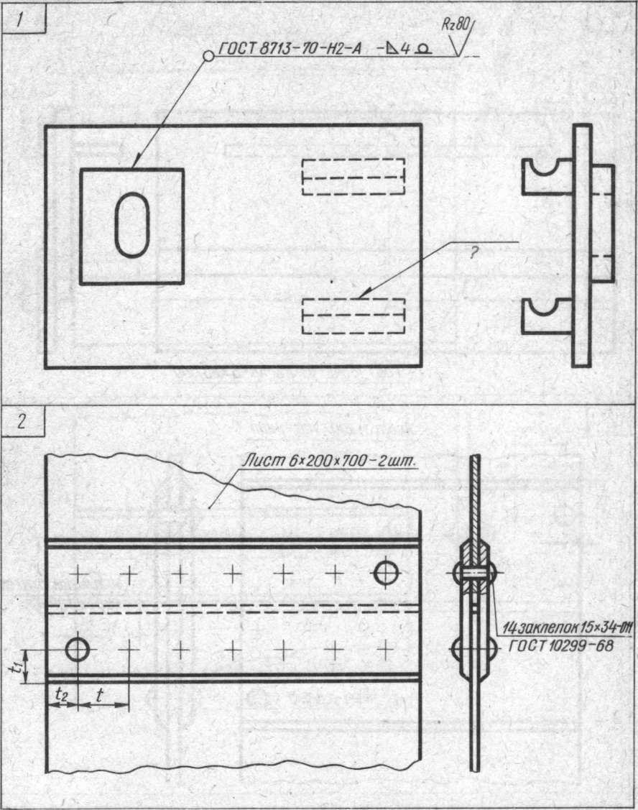

Прочтите на чертеже условные обозначения шва сварного соединения. Как обозначается невидимый шов соединения внахлестку, выполняемый по замкнутой линии автоматической электросваркой под флюсом без скоса кромок, односторон­ний? Катет шва 5 мм, усиление снято, шероховатость поверхности шва Rz 60.

Прочтите условные обозначения заклепок на чертеже. Какую форму имеют головки заклепок, изготовленные по размерам ГОСТ 10299—68. Определите раз­меры t, t1, t2.

Вариант 11

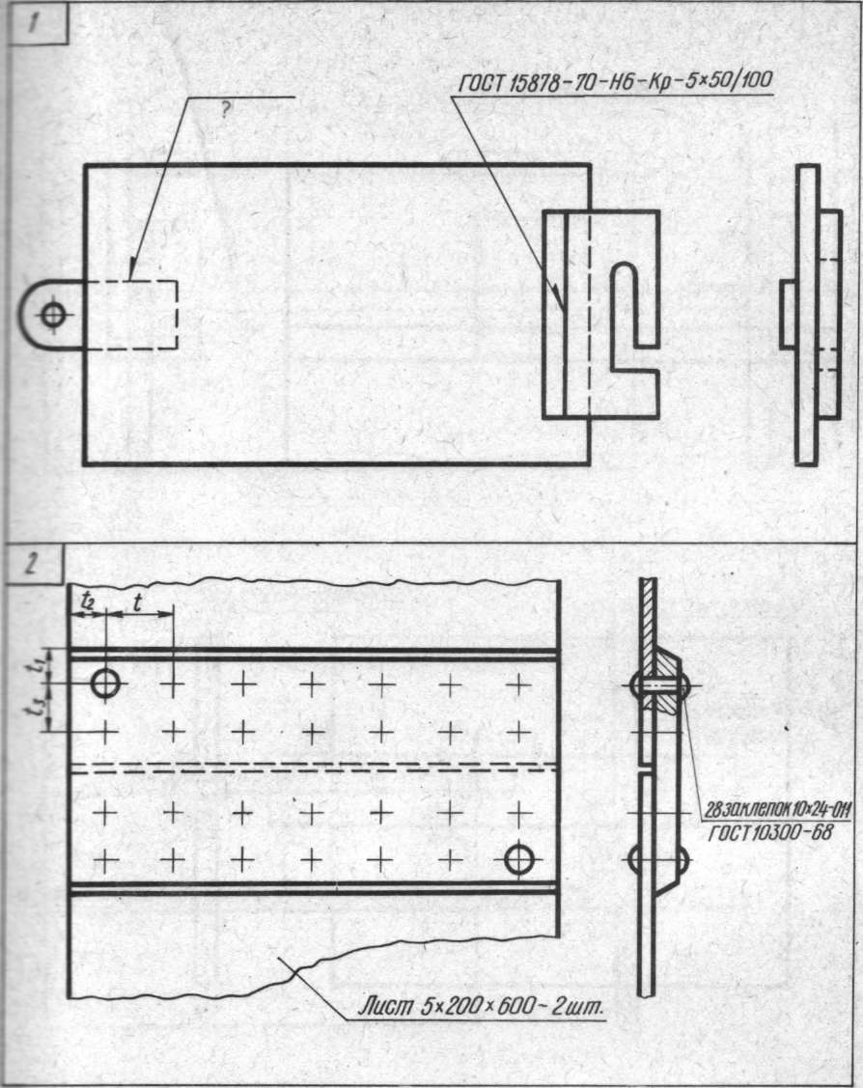

1. Прочтите на чертеже условные обозначения шва сварного соединения. Как обозначается невидимый шов соединения внахлестку, выполняемый по незамкнутой линии автоматической электросваркой, без скоса кромок, односторонний, прерывистый? Катет шва 7 мм, шаг шва 60 мм, длина провариваемого участка шва 40 мм.

2.Прочтите условные обозначения на чертеже. Какую форму имеют головки заклепок, изготовленные по размерам ГОСТ 10300—68. Определите размеры t,t1,t2,t3.

Вариант 12

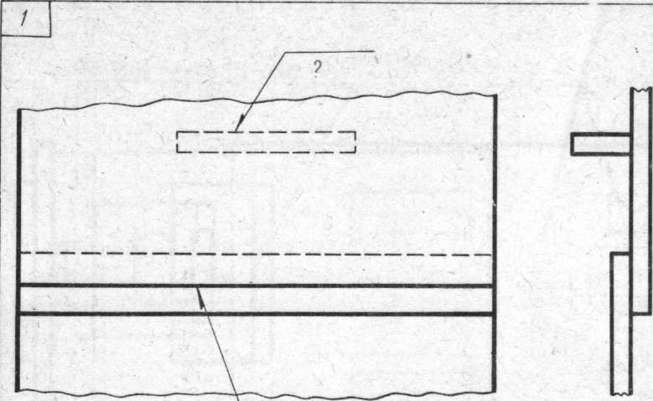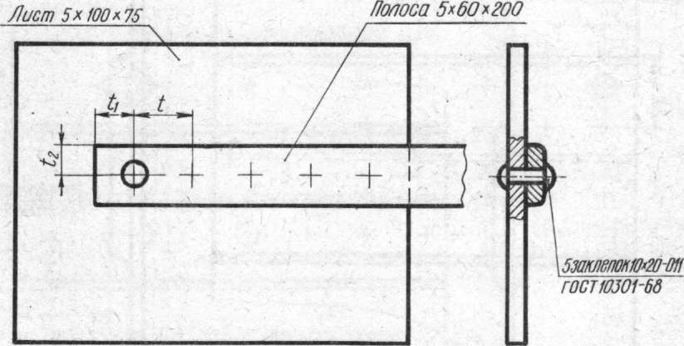

1. Прочтите на чертеже условные обозначения шва сварного соединения. Как обозначается невидимый шов таврового соединения, выполняемый полуавтомати­ческой электросваркой под флюсом? Шов без скоса кромок, двусторонний преры­вистый с шахматным расположением. Длина провариваемого участка 15 мм, шаг 30 мм, катет шва 5 мм.
2. Прочтите условные обозначения заклепок на чертеже. Какую форму имеют головки заклепок, изготовленные по размерам ГОСТ 10301—68. Определите раз­меры t, t1, t2.

Вариант 13

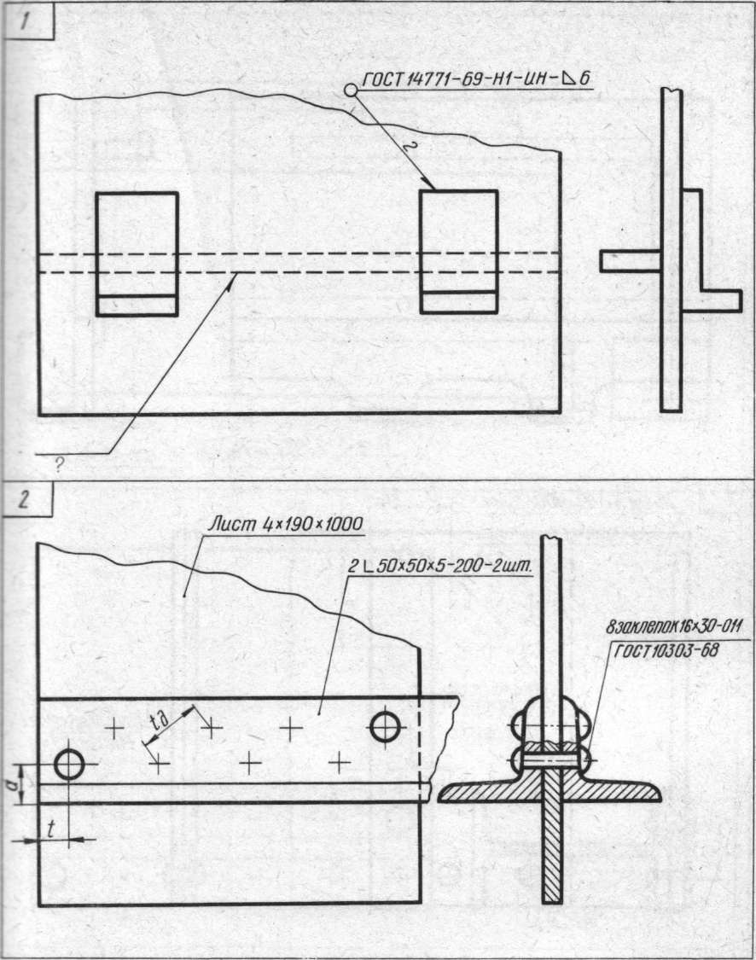

* 1. Прочтите на чертеже условные обозначения шва сварного соединения. Как обозначается невидимый шов таврового соединения, выполняемый электродуго**­**вой сваркой с предварительной подваркой корня шва? Шов без скоса кромок, двусторонний прерывный с параллельным расположением. Катет шва 8 мм, шаг шва 80 мм, длина провариваемого участка шва 30 мм.
  2. Прочтите условные обозначения заклепок на чертеже. Какую форму имеют головки заклепок, изготовленные по размерам ГОСТ 10303—68. Определите раз­меры α, t,td.

Вариант 14

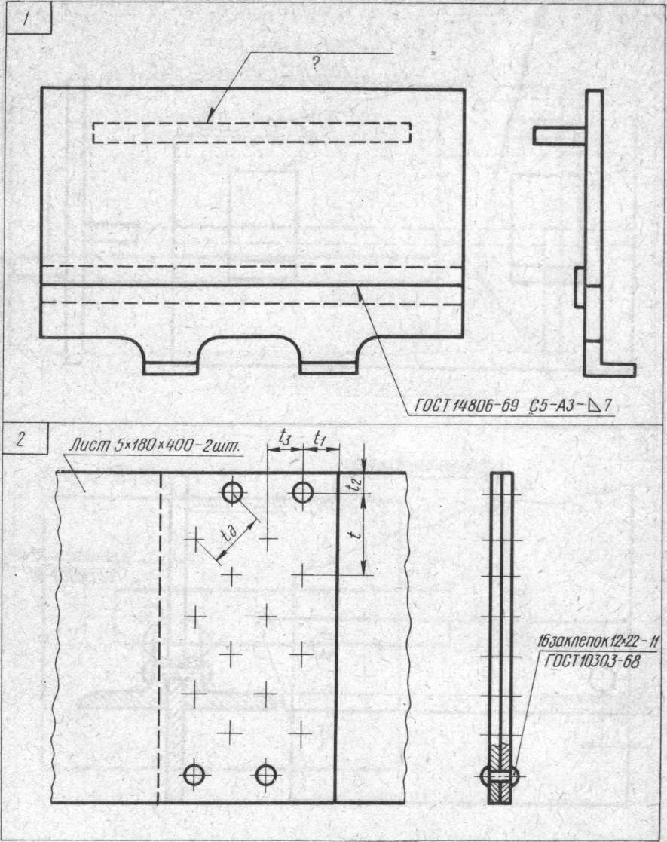

1.Прочтите на чертеже условные обозначения шва сварного соединения. Как обозначается невидимый шов таврового соединения, выполняемый автоматической дуговой электросваркой в защитных газах? Шов без скоса кромок, двусторон­ний прерывистый с шахматным расположением. Длина провариваемого участка 30 мм, шаг 60 мм, катет шва 7 мм.

2. Прочтите условные обозначения заклепок на чертеже. Какую форму имеют головки заклепок, изготовленные по размерам ГОСТ 10303—68. Определите раз­меры t, t1, t2, t3, td.

Вариант 15

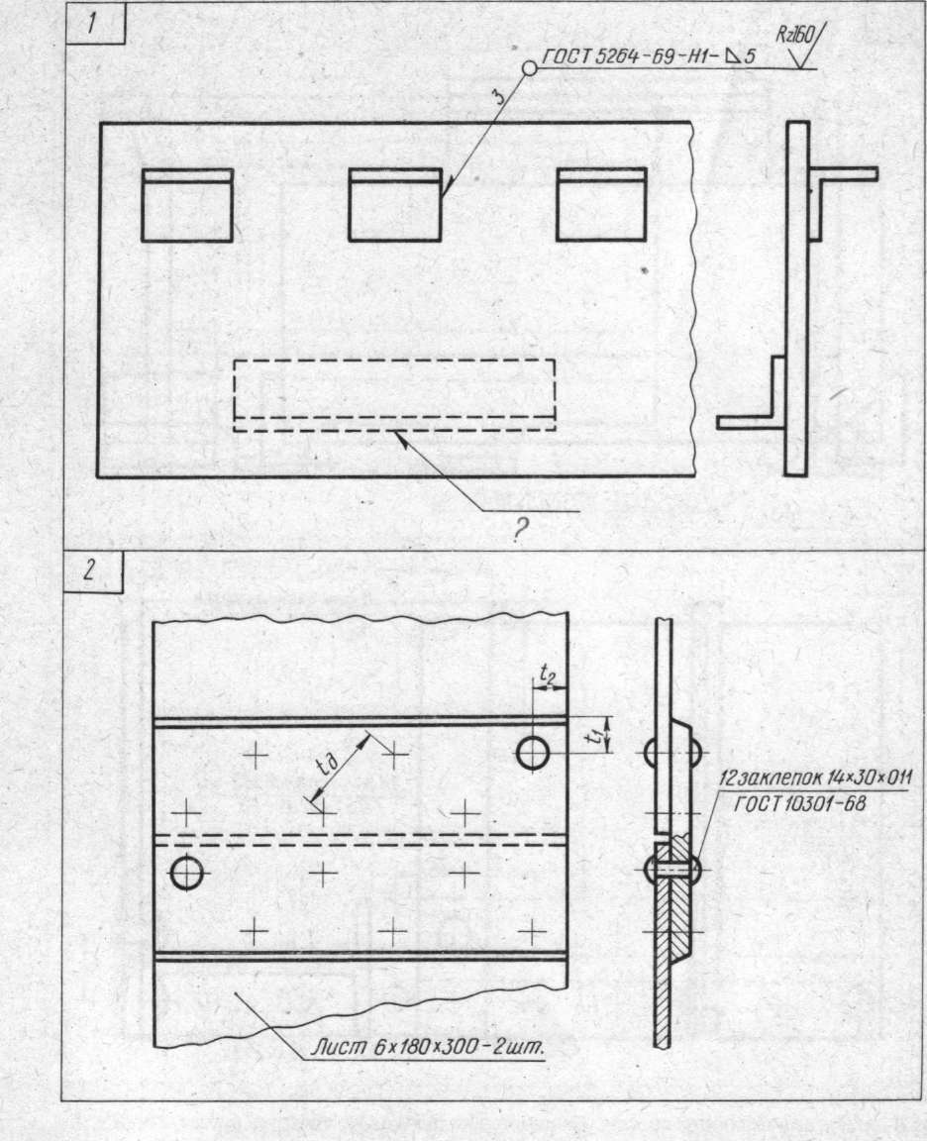

* + - 1. Прочтите на чертеже условные обозначения шва сварного соединения. Kaк обозначается невидимый шов соединения внахлестку, выполняемый ручной электросваркой по замкнутой линии? Шов без скоса кромок, прерывистый. Длина провариваемого участка 30 мм, шаг 50 мм, катет шва 5 мм. Усиление шва снято.
      2. Прочтите условное обозначение заклепок на чертеже. Какую форму имею головки заклепок, изготовленные по размерам ГОСТ 10301—68. Определите размеры t1, t2, td.

Список рекомендованной литературы

## ГОСТ 2.313-82 Единая система конструкторской документации. Условные изображения и обозначения неразъемных соединений.

## ГОСТ 10299-80 Заклепки с полукруглой головкой классов точности В и С. Общие технические условия.

## ГОСТ 10300-80 Заклепки с потайной головкой классов точности В и С. Технические условия.

## ГОСТ 10301-80 Заклепки с полупотайной головкой классов точности В и С. Технические условия

## ГОСТ 10302-80 Заклепки с полукруглой низкой головкой классов точности В и С. Технические условия

## ГОСТ 10303-80 Заклепки с плоской головкой классов точности В и С. Технические условия

## ГОСТ 11284-75 Отверстия сквозные под крепежные детали. Размеры

## ГОСТ 2.312-72 Единая система конструкторской документации. Условные изображения и обозначения швов сварных соединений

## ГОСТ 5264-80 Ручная дуговая сварка. Соединения сварные. Основные типы, конструктивные элементы и размеры

## ГОСТ 8713-79 Сварка под флюсом. Соединения сварные. Основные типы, конструктивные элементы и размеры

## ГОСТ 15878-79 Контактная сварка. Соединения сварные. Конструктивные элементы и размеры

## ГОСТ 15164-78 Электрошлаковая сварка. Соединения сварные. Основные типы, конструктивные элементы и размеры

## ГОСТ 19249-73 Соединения паяные. Основные типы и параметры

*Учебное издание*

Составитель **Волжанова Ольга Алексеевна**

**НЕРАЗЪЕМНЫЕ СОЕДИНЕНИЯ**

Учебно-методическое пособие

*Авторская редакция*

Компьютерная верстка К.Н. Малых и И.С. Огородников

Подписано в печать 25.06.12. Формат 60х84 1/8.

Печать офсетная. Усл. печ. л. 5,46.

Тираж 30 экз. Заказ №

Издательство «Удмуртский университет»

426034, г. Ижевск, ул. Университетская, 1, корп.4.